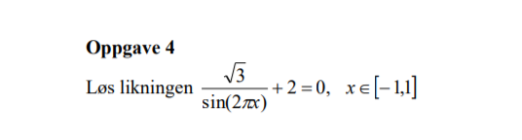
sin(2πx) = - (Kvadratroten av 3)/2
2πx = -π/3 + n * 2π x = -1/6 + n.
n = 0 -> x = -1/6
n = 1 -> x = 5/6.
Mangler to løsninger

